Отметить числа от 1 до 49:
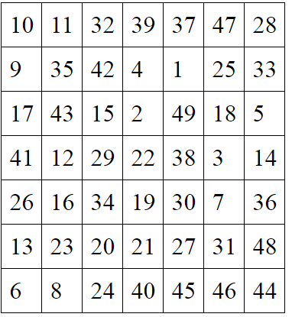
Прочитайте текст и вычеркните лишние слова:
Один раз на Кавказе мы пошли дельфины на охоту за кабанами, и Булька прибежал со мной медитация. Только что гончие погнали, Булька бросился на их голос и скрылся в лесу испания. Это было в ноябре месяце: кабаны и свиньи тогда бывают очень жирные электромотор. На Кавказе, в лесах, где живут кабаны, бывает много вкусных плодов: дикого приведение винограду, шишек, яблок, груш, ежевики, желудей, терновнику репродуктор. И когда все эти плоды поспеют и тронутся морозом, — кабаны электромонтаж отъедаются и жиреют стоматолог. В то время кабан так бывает жирён, что недолго может бегать под собаками цех. Когда его погоняют часа два, он забивается в чащу и останавливается громкоговоритель. Тогда охотники бегут к тому месту, где он стоит, и стреляют аргентинцы. По лаю собак можно знать, стал ли кабан, или бежит. Если он бежит, то собаки академия лают с визгом, как будто их бьют; а если он стоит, то они лают, как на человека, и подвывают доспех. В эту охоту я долго бегал по лесу, но ни разу математик мне не удалось перебежать дорогу кабану. Наконец, я услыхал патриот протяжный лай и вой гончих собак и побежал к тому месту. Уж каракатица я был близко от кабана. Мне уже слышен был треск по чаще ксерокс. Это ворочался кабан с собаками. Мне стал виден бок кабана и его голова. Я квадрат прицелился в бок и выстрелил. Я видел, что попал итальянцы. Кабан хрюкнул и затрещал прочь от меня по чаще. Собаки визжали, лаяли следом за ним, я по чаще ломился за ними. Когда кабан увидал меня, он сунулся ко мне автотранспорт. Я выстрелил другой раз, почти в упор, так что щетина загорелась на кабане, и кабан захрипел должность, зашатался и всей тушей тяжело хлопнулся наземь.
Обвести изображения:
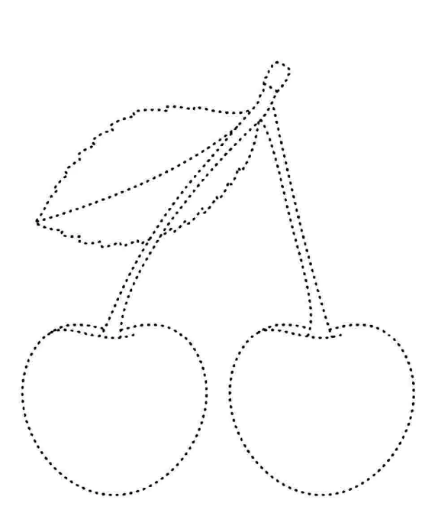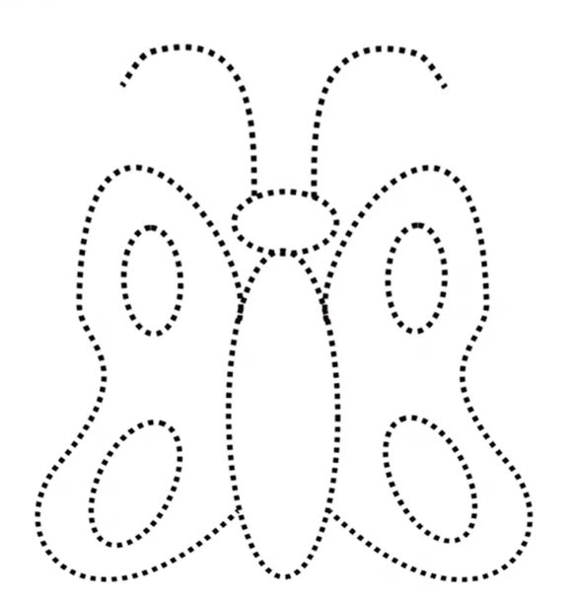
Найти лишний предмет в каждом ряду, объяснить почему:
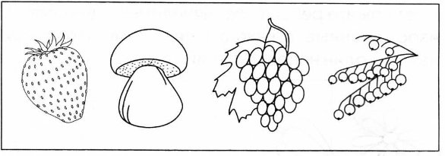
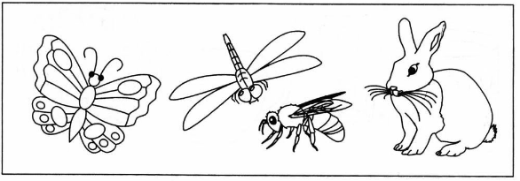
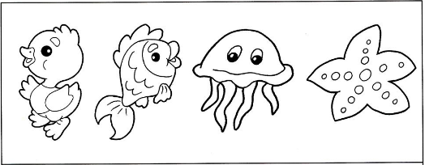
Написать 12 названий иностранных государств:

